Средства массовой информации свободны

*Торбеевский*

*вестник*

27.02.2025

***№ 8***

Газета выходит

с ноября 2005г.

**Извещение о начале выполнения комплексных кадастровых работ**

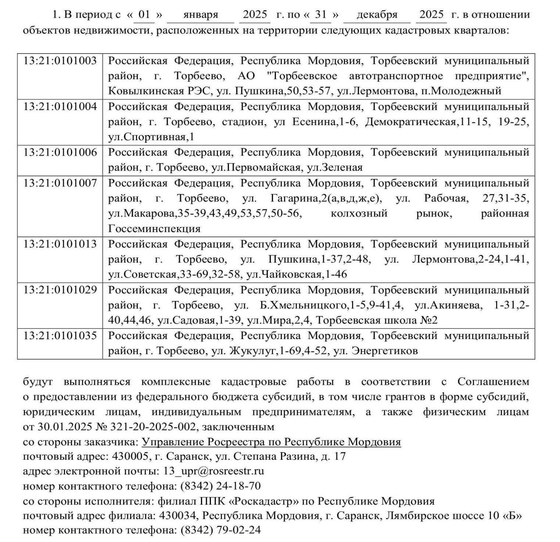

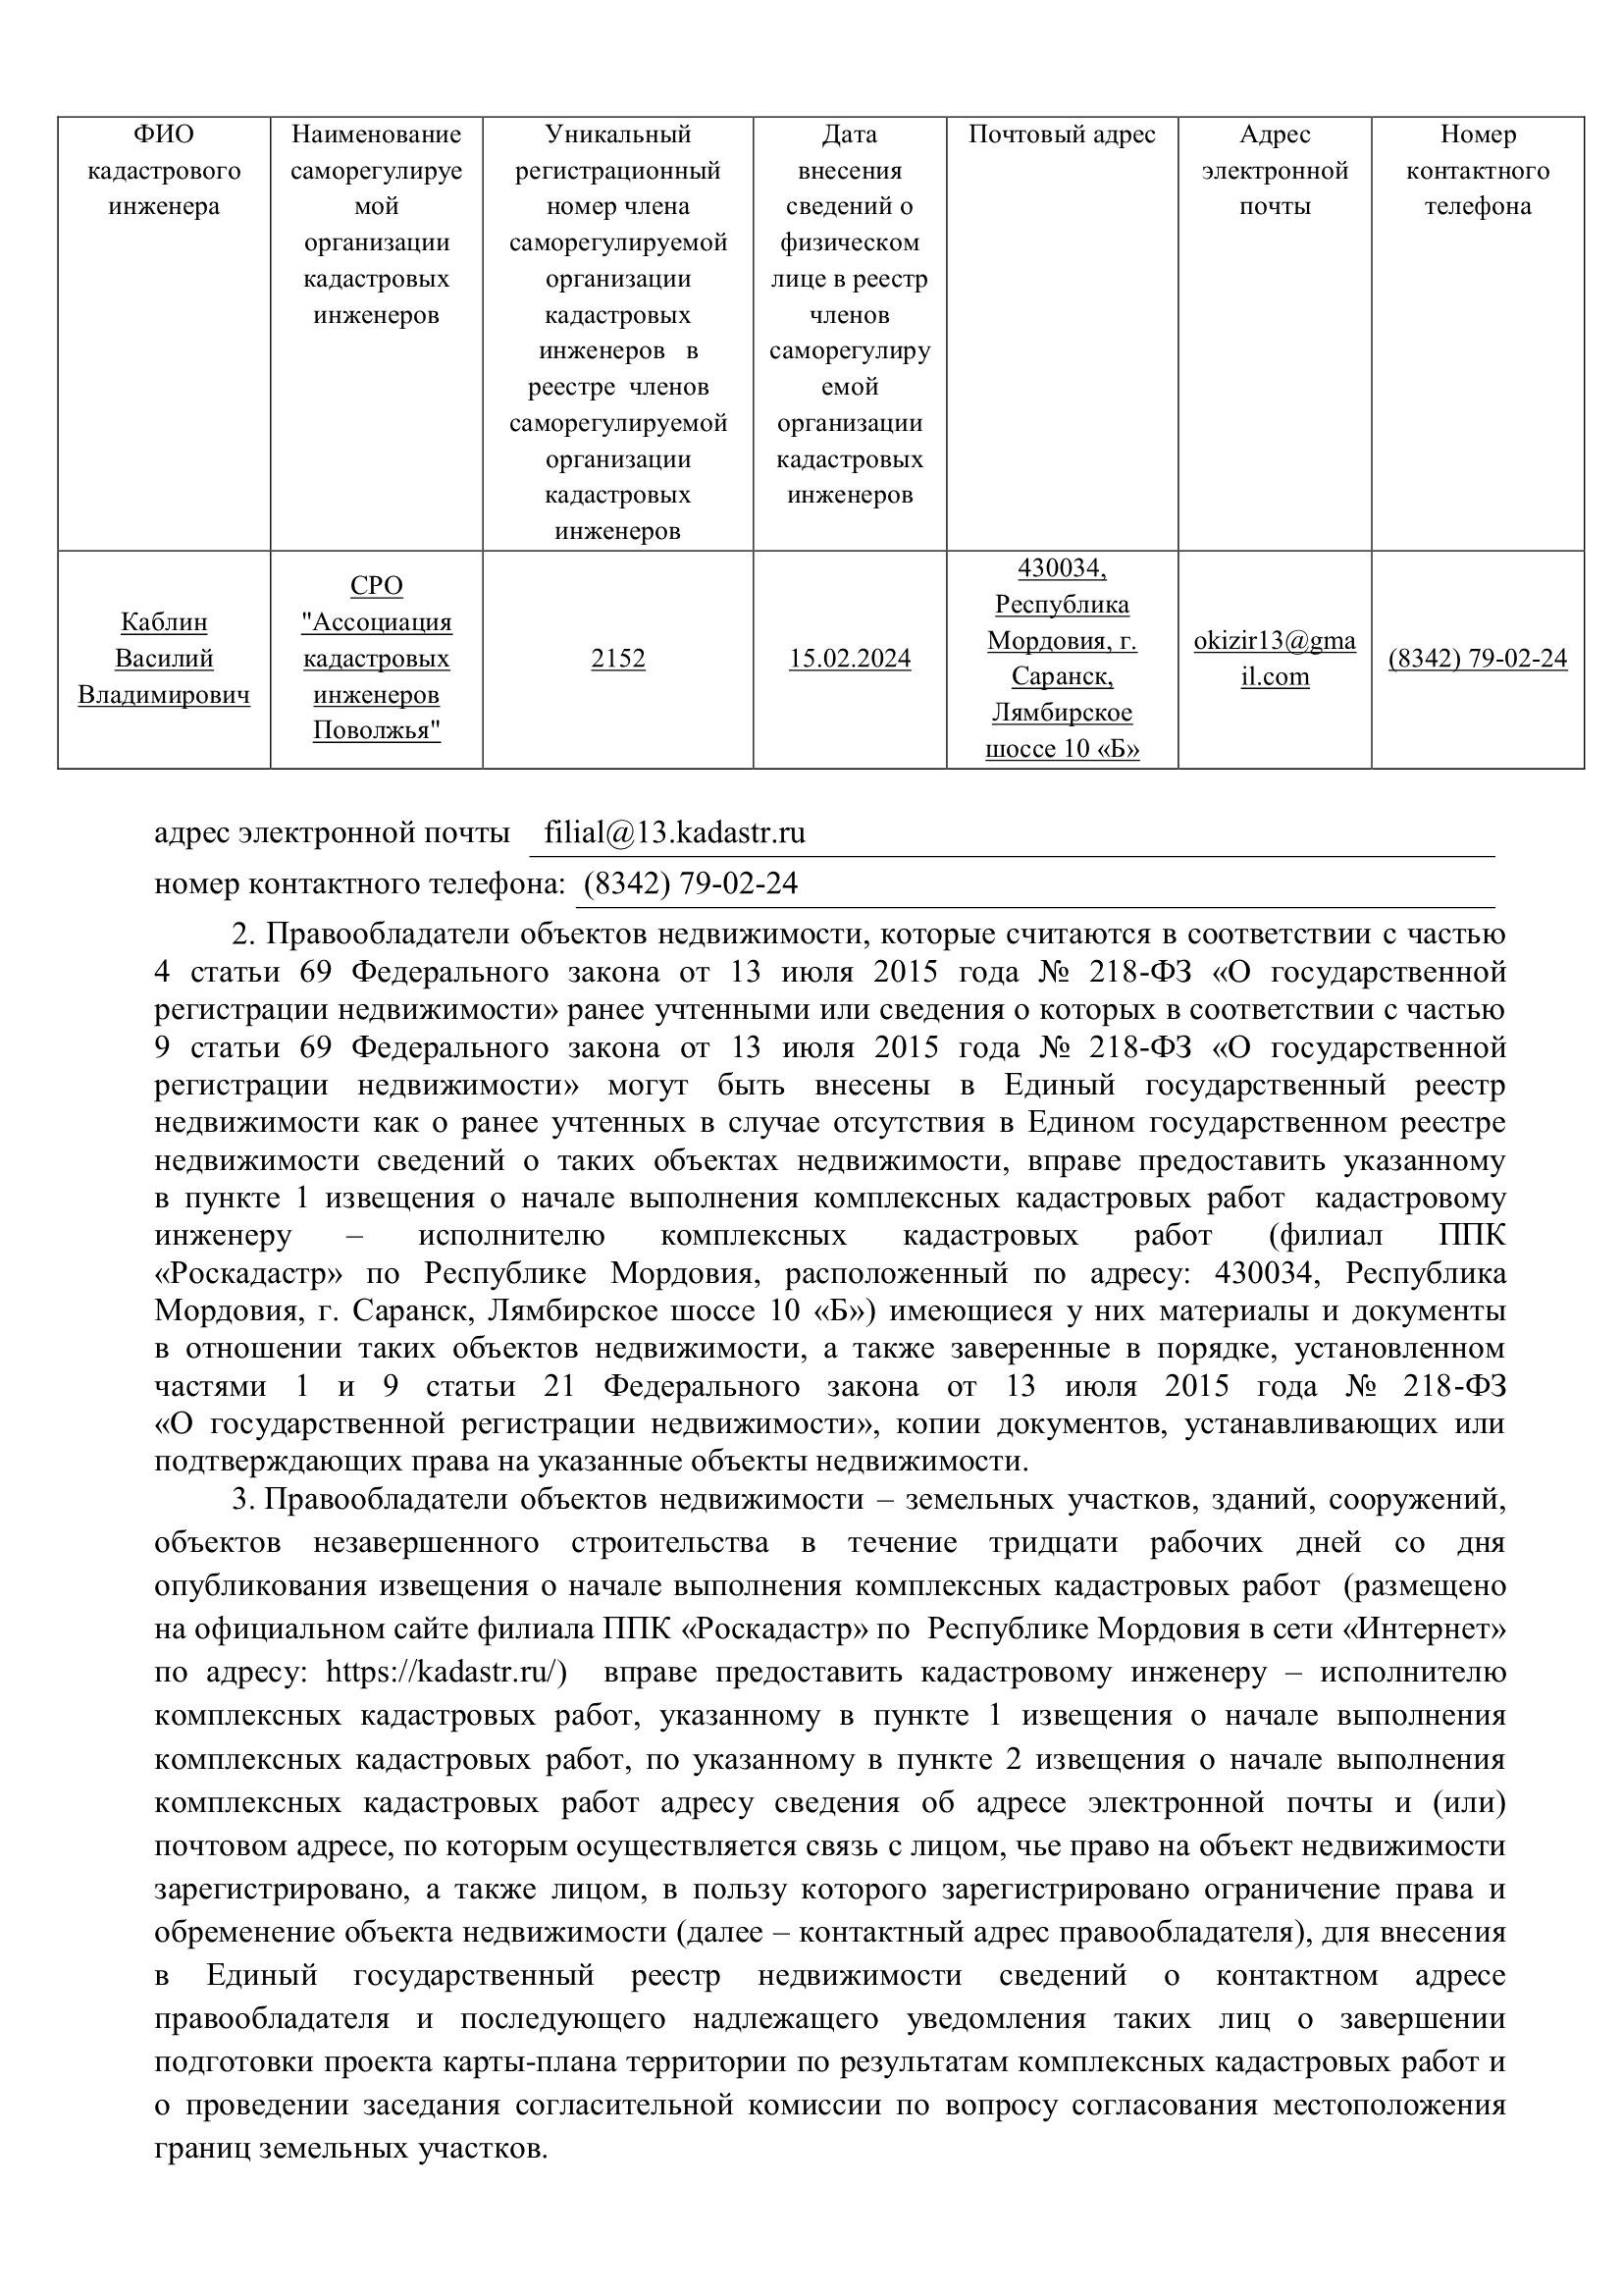

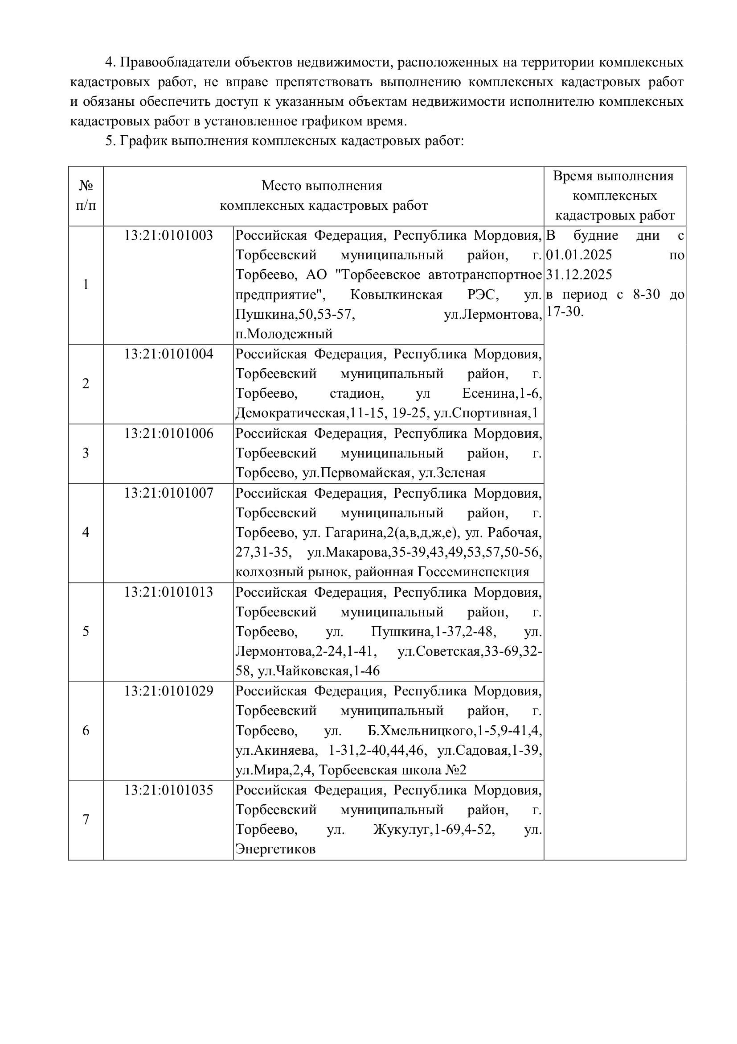

|  |  |  |
| --- | --- | --- |
| **Главный редактор:**  **Глава Администрации Торбеевского городского поселения**  **Торбеевского муниципального района РМ Балашов А.Н.** | **Учредители:**  **Администрация Торбеевского городского поселения**  **Торбеевского муниципального района РМ** | **НАШ АДРЕС:**  **431030, Республика Мордовия, Торбеевский район, рпТорбеево,**  **ул Карла Маркса строение 7б помещение 2** Телефон: 2-01-00 |